工科数学分析1期末复习提纲
- 极限、连续性
1.极限的计算及应用——数列极限——极限运算的四则运算法则
①夹逼准则
②重要极限
③单调有界准则
——函数极限——极限运算的四则运算法则、夹逼准则、重要极限
①无穷小量的等价代换
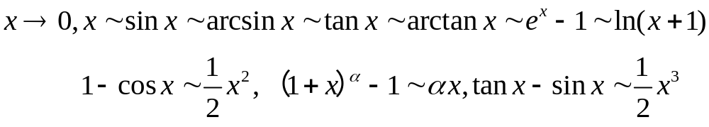 ②洛必达法则
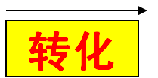
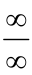
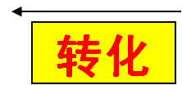
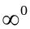
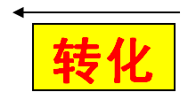

③极限计算中会涉及到变限积分函数，留意其求导计算
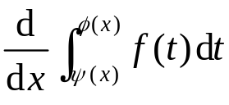
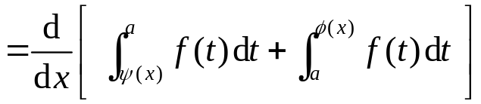
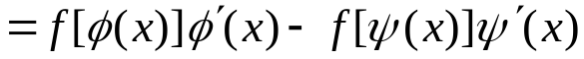

注意：上面公式只适用于x只出现在上下限中的情况，如果被积函数中含有x，要先通过拆项化简或是换元化成被积函数中只有积分变量的情况，才能用上面公式求导。
④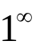 时凑极限：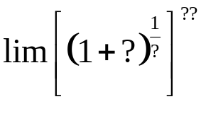
⑤利用泰勒公式求极限
⑥利用极限算渐近线
⑦利用一点处导数的定义求极限
⑧复合函数求极限
⑨利用函数的连续性代入求极限
2.无穷小量、无穷大量、有界量、无界量的判定
3.无穷小量阶的比较：高阶、低阶、等价
4.间断点的判定——如何找？——分段函数的分段点；定义域外的点；定义域内的
孤立点
5.连续性——讨论一个点处函数的连续性（比如分段函数在分段点处）
——闭区间上连续函数的性质
- 导数和微分——注意可导、可微、连续等之间的关系
    - 导数的定义——求函数极限
——判定一个点处函数的可导性及求导数
    - 微分的定义——微分跟增量之间的区别和联系
    - 导数（微分）的计算——求导数（dy）
①复合函数求导
②参数方程确定的函数求导：一阶，二阶
③隐函数求导：两边同时关于自变量求导
特别的，对数求导法：（适合于幂指函数求导及由多个函数相乘、相除、乘方及开方运算构成的函数的求导）
④计算曲线在一点处的切线方程和法线方程
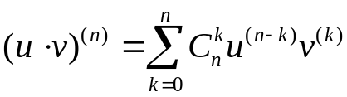
——求微分（法一：先求导再求微分；法二：利用微分运算性质求微分）
——求高阶导：莱布尼兹公式
——Taylor公式：特别是常用函数的麦克劳林公式
    - 极值、最值问题：（注意：涉及到的函数为变限积分函数时，跟普通函数一样分析）
- 极值（极值点）——求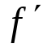 ，找定义域内的不可导点和驻点
——判断：利用点左右两边一阶导的正负判断
或比较周围及该点处的函数值大小
或对二阶可导的驻点，看该点处二阶导的正负
- 最值（最值点）——求 ，找定义域内的不可导点和驻点
——比较：不可导点、驻点、端点处函数值的大小，从中取最
大的或最小的
- 注意：实际问题中自变量的取值范围
- 注意：在最值只能在内部取到且内部无不可导点只有唯一驻点时，无需判断，该驻点就是要求的最值点。
    - 曲线的单调性、凹凸性：（注意：涉及到的函数为变限积分函数时，跟普通函数一样分析）
- 单调性——求 ，利用不可导点和驻点把定义域分割
——判断每一段上的正负从而得到单调性
  - 注意：可以利用函数单调性，分析函数的走向找零点。
- 凹凸性——求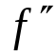 ，利用不存在的点和等于0的点把定义域分割
——判断每一段上的正负从而得到单调性
  - 注意：函数拐点的寻找（找定义域内不存在的点和等于0的点）和判定（看该点左右两边的正负是否发生变化）
    - 证明题：
- 证明等式:----介值定理：证明
——零点存在定理：证明 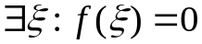
——微分中值定理：证明 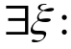 ——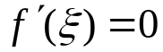（罗尔定理）
——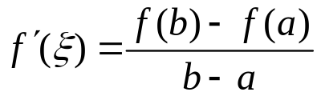（拉格朗日定理）
——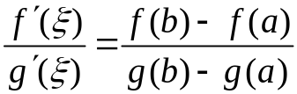（柯西定理）
——泰勒定理
——利用定积分的换元积分法/分部积分法及积分中值定理证明定积分相关的等式
  - 重要结论：可导的函数的任意两个零点之间至少存在一个一阶导的零点。
  - 重要结论：若函数的一阶导数恒为零，则该函数为常数函数。
- 证明不等式:----利用单调性：不等式化成
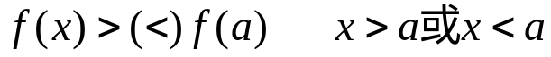
注意：单调性的证明一般看函数一阶导的正负，判断符号时可能会借助积分中值定理或是微分中值定理化成一种类型去比较。
----分析最值：不等式化成
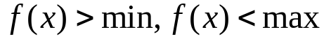（注意涉及到的函数可能为变限积分函数）
——利用凹凸性：点的平均的函数值<(>)函数值的平均
——拉格朗日中值定理，将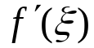放大或缩小得不等式，或借助中值定理比较两点处的函数值之差。
——利用Taylor公式证明不等式
——利用定积分是数的特性，借助定积分的保号性等性质定积分相关的不等式；或是借助积分中值定理通过放缩证明不等式。
- 积分
    - 不定积分的计算——注意连续、原函数存在、可积、有界、可导等的关系
——换元法①凑微分
②有根号的换元去根号
——分部积分：按照“反对幂三指”的顺序选择u
——有理函数的积分：将有理式的分母分解因式，按照因子的情况将有理式拆项，然后逐项积分
——注意：不定积分与原函数、不定积分的导数与被积函数、不定积分的微分与积分表达式、函数导数的不定积分与函数等的关系。
    - 定积分的计算：
      - 变上限积分函数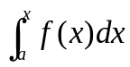为被积函数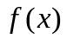的一个原函数，留意变限积分函数的求导计算。
      - 定积分的积分中值定理
      - 定积分的换元积分（凑微分、三角换元等）注意上下限：“换元必换限，换限必对应，配元不换限”。
      - 定积分的有理函数积分、分部积分等遵循不定积分的计算规则。
      - 特殊函数的定积分的性质：奇偶函数的——偶倍奇零
周期函数的——任意周期长度的积分区间上的积分相等
    - 定积分的应用：先画图，找出区域，找出交点坐标
——求面积：①直角坐标：判断是x型或y型区域
利用对应积分公式计算（上面减下面的还是右边减左边的积分）（注意积分上下限）
注意：如果外围的曲线发生变化需要分块。
②极坐标：找清楚角度的变化范围，如果外围的曲线发生变化需要分块。
——求体积：①已知截面面积函数求体积（本次不考）
②求旋转体体积：积分变量：垂直于哪个轴截截得的截面为圆，哪个变量就是积分变量
被积函数：看截面的半径如何表示，继而得截面圆的面积
——求弧长：①曲线方程用直角坐标表示
- 曲线方程用参数方程表示
- 曲线方程用极坐标方程表示
4.反常积分敛散性的判定及计算
四、微分方程
——一阶微分方程（注意分辨方程的类型）
- 可分离变量的微分方程：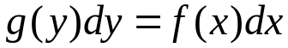
  - 求解方法：分离变量，两边积分，整理化简
  - 注意事项：积分后若出现对数函数，则任意常数可表示为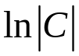 ，方便后
续的去对数、去绝对值的化简；
化简过程中尽量使用乘法而不是除法，尽量使用乘方而不是开方。结果要尽量简单，不要带有绝对值。
- 一阶齐次微分方程：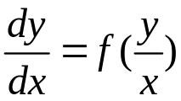
  - 求解方法：换元：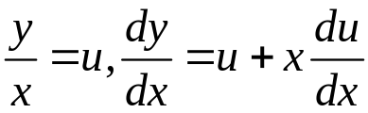 ，
分离变量
两边积分，整理化简
- 注意事项：最后结果别忘了还原回y的形式。
- 一阶线性微分方程：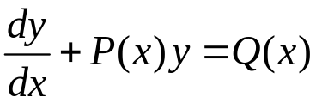
  - 求解方法：——齐次的：分离变量，可求解
——非齐次的：常数变易法
或是代入解公式计算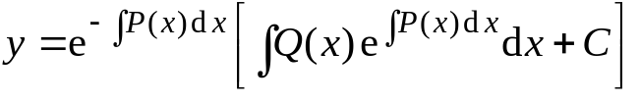
或是积分因子法
- 注意事项：上面公式计算中，积分的计算结果不能再带任意常数且积分后若出现对数函数，则对数函数中不带绝对值。
- 注意：有可能方程是以x为因变量，即要化成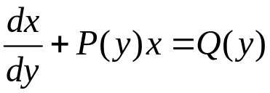求解。
- 贝努里方程：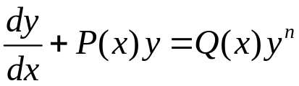 （本次不考）
- 求解方法：换元化成一阶线性微分方程求解
- 注意事项：换元后别忘记还原。
——二阶微分方程（注意分辨方程的类型）
  - 可降阶的微分方程：令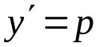 ——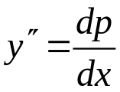 （方程中不显含y）
——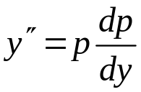 （方程中不显含x）
化成可分离变量或是一阶线性微分方程去求解p
解出p后再用分离变量的方法求解y
- 注意：求出p后，需表示成p=？才方便后续求解y
  - 常系数齐次线性微分方程：——写出特征方程
——求出特征根
——根据特征根的情况写出通解
注意：也可以根据提供的通解或是两个线性无关的特解，得出特征根，进而写出特征方程，从而可以得到该解适合的二阶常系数齐次线性微分方程。
  - 常系数非齐次线性微分方程：
——解的结构：由非齐次线性微分方程的几个线性无关的特解根据解的结构写出该方程的通解；由非齐次线性微分方程的特解和对应的齐次线性微分方程的特解，根据解的结构写出该非齐次线性微分方程的通解；由非齐次线性微分方程的特解得到对应的齐次线性微分方程的特解等。
——常系数非齐次线性微分方程通解的计算：
——求出齐次的通解（如上）
——根据不含y的项的情况设出非齐次微分方程的特解，带入原方程将特解具体解出。

